Как мы знаем правила дорожного движения

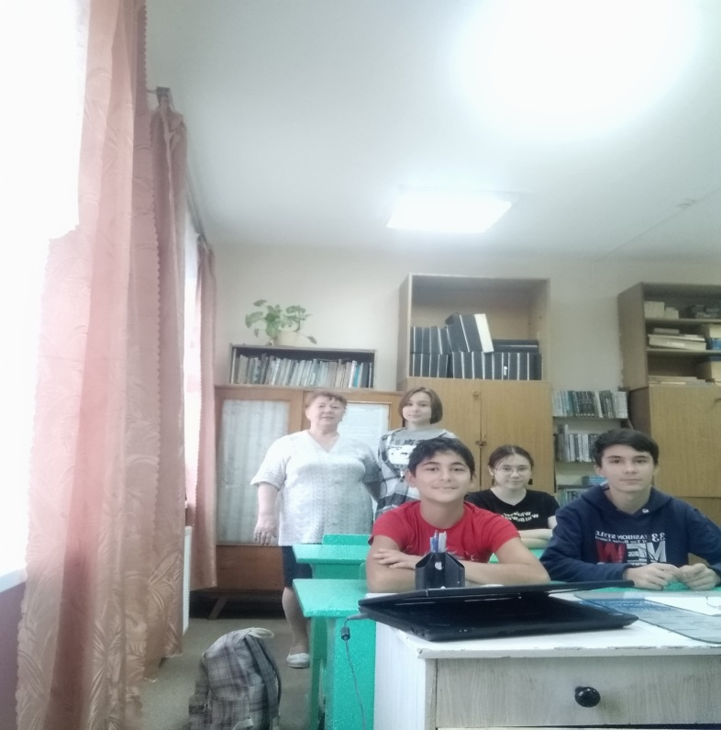

Для того чтобы выпустить ребенка в мир, задача школы частично подготовить к трудностям с которыми он столкнется. Одним из таких важных моментов станет правильное поведение на улицах и дорогах нашего поселка. Ответственная роль, отведенная школе, заключается в профилактике детского травматизма на дороге. Ведь дети, во-первых, не умеют осознанно действовать в той или иной обстановке, во-вторых, не владеют элементарными навыками безопасного поведения на улице, в транспорте и, в-третьих, у школьников 7 не развита самостоятельность и ответственность за свои поступки. Чтобы решить эти проблемы, в рамках проведения занятий по ПДД было организовано и проведено мероприятие для учащихся 7классов «Правила дорожного движения». С большим задором и интересом ребята участвовали в тематическом досуге «Путешествие в страну дорожных знаков», где учащиеся вспоминали все виды дорожных знаков: предупреждающие, запрещающие, приоритетные, предписывающие, информационные, знаки особых предписаний и знаки дополнительной информации.
Были проведены следующие конкурсы: словесные игры «Разрешается-запрещается», «Это я, это я, это все мои друзья», игра на внимательность «Светофор». Дети остались довольны.

